LÉTKÉRDÉS
( avagy : Kalliopé, Kleió, Euterpé ihlette időutazás Khaosz és Parnasszosz köztes megállókkal,
Emberebb Ember végállomással )

Ábrahám Máté, Zeneiskola
Miskolci Krisztina, Egészségügyi Középiskola
Szabó Jetta, Egészségügyi Középiskola
Mentor: Tselios Tünde, történelemtanár

Tartalomjegyzék

- UVERTÜR…………………………………………...……………………………3
  - Kezdetben volt a Khaosz… ………………………………………………………3
  - …majd Nüx sötét fátyla borult a világra…………………………………………. 3
- ELSŐ TÉTEL - Mitológia és tudomány – zenei, irodalmi és képzőművészeti mellékzöngékkel, aláfestéssel....................................................................................3
2.1 „Ahol egy pontnyi Majdban összepréselt Minden álmodott magának világot” ......3
2.2 Hogyan kotyvasszunk „ kvarklevest ” ?...................................................................4
2.3 Nüx gyermekei..........................................................................................................5
2.4 „Csak megszokás folytán van szín, édes és keserű, a valóságban csak atomok és űr” ( a-tomos és iatrofizika )...............................................................................................8
2.5 És lőn világosság......................................................................................................9
2.6 Kozmológia.............................................................................................................10
2.7 A szférák zenéje......................................................................................................12
2.8 A zene gyógyító ereje.............................................................................................14
2.9 Kozmikus naptár.....................................................................................................15
3. MÁSODIK TÉTEL................................................................................................15
3.1 Ecce homo!.............................................................................................................15
3.2 „ Az ösztönök világából nesztelenül lép elő az emberi értelem”...........................17
4. HARMADIK TÉTEL : Quo vadis,domine?..........................................................19
4.1 Káosz a posztmodern társadalomban.....................................................................19
4.2 “ …aki nem hagyja, hogy a rendezetlenség rendszere bekebelezze”.
Improvizatív beszélgetés Miroslav Jovančićtyal.........................................................21
4.3 Ecce creatio mea! Prelude Funebre.........................................................................25
4.4 Emberebb ember –avagy : “Legnagyobb cél pedig itt -e földi létben, Ember lenni mindég, minden körülményben.”………………………………………………………………..….27
5. KÓDA: Összegzés...................................................................................................29
6. Következtetés...........................................................................................................29
7. Forrásmunkák...........................................................................................................29
8. Hivatkozások............................................................................................................30

UVERTÜR

Kezdetben volt a Khaosz...
Alaktalan zűrzavar.Végtelen űr.Ősállapot. A mindent betöltő végtelen.

... majd Nüx sötét fátyla borult a világra

Nüx... Khaosz leánya. Az Éj istennője. A megtestesült Kezdet. És a Vég....
Kezdet és vég. Kontrapunkt. Tézis és mitosz, fizika és irodalom, zene és egzakt tudományok, festészet és csillagászat...Párhuzamok, közös nevezők ott, ahol látszólag ez nem lehetséges. Ez munkánk célja.
És az időutazás. A világ keletkezésétől az emberréváláson keresztül az Emberebb Emberért folyó küzdelemig.
Kezdjük is mindjárt a születés pillanatával. Az Ősrobbanással.

ELSŐ TÉTEL
Mitológia és tudomány – zenei, irodalmi és képzőművészeti mellékzöngékkel, aláfestéssel

„Ahol egy pontnyi Majdban összepréselt Minden álmodott magának világot”

Mindaz, ami most létezik, a semmiből kiváló, végtelenül kicsi, az atomnál is kisebb kiterjedésű, sűrű gömbben volt összesűrítve. Ezt az izzó valamit antirészecskék, szubatomi részecskék és sugárzás alkották, amelyek állandóan ütköztek egymással, újra és újra előidézve az anyag spontán létrejöttét és pusztulását. Anyagból sugárzás, sugárzásból anyag keletkezett. Majd bekövetkezett az Ősrobbanás.

Tér se volt talán, míg üresen állott...
Ahol egy pontnyi Majdban összepréselt Minden
álmodott magának világot
- a létezés határán -
hol a véghetetlen súlyú Nincsen
- időtlenségbe zárván
a várakozásból feszült Erőt -
lenni vágyott,
tán ott volt az Isten
s megalkotta a Létezőt...
a Vant
... és lett egy pillanat
az Első
amikor a Hiány anyaggá szakadt,
majd Térré tágult egy villanás alatt,
hogy betöltse őt
szétáradón a Semmiből fakadt Mindenség.
-Bódai – Soós Judit : Ősrobbanás

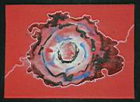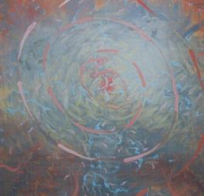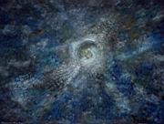
Tolonits Ibolya Tóth Eszter Kassai-Farkas András

Ez a parányi, hatalmas energiasűrűségű pont lüktetni kezdett – és robbant, óriási hőt hozva létre. E ponton érdemes párhuzamot vonni Herakleitosz ( i.e. 530 – 470 ) állításával, miszerint
a világ egy örökké égő tűz:
„ Ezt a kozmoszt itt, mely ugyanaz mindenkinek, sem isten, sem ember nem alkotta, senki, hanem volt mindig és van és lesz örökké élő tűz, amely fellobban mértékre és kialszik mértékre ”
A hatalmas mértékű energiafelszabadulás óriási nyomást fejtett ki az akkor még kis méretű térben, és kevesebb mint egy ezredmásodperc alatt a Világegyetem 100 000 milliárd milliárd milliárdszorosára nőtt. Ebben a tüzes pokolban 1032 fok lehetett.

Hogyan kotyvasszunk „ kvarklevest ” ?

Az újszülött Univerzum kezdetben „ részecskeleves ” volt: egy hatalmas sugárzástenger, amely robbanásának első pillanatában létrejött X- részecskék elbomlottak kvarkokra és antikvarkokra. A kvarkok elemi részecskék ( a proton és neutron belőlük épül fel ). Ezután a Világegyetem hatalmas mértékű lehülése következik. A gravitáció elkülönülése után megjelenik az elektromágneses, az erős és a gyenge kölcsönhatás.

A kavargó kvarklevesben csak azok a kvarkok maradhattak fenn, amelyeknek nem volt antirészecske párja. A hőmérséklet csökken. Ezek a megmaradt kvarkok az atommagot alkotó protonokká és neutronokká egyesültek. Ekkor még sötét az Univerzum, mert a fény a részecskék sűrűjének fogságában van.
De vajon hogyan vélekednek az ókori görögök a Sötétségről? Hogyan keletkezett és milyen sötét erők alkotják? Ahhoz hogy erre választ kapjunk, vissza kell kanyarodnunk a mitoszok - ezúttal sötét és rejtélyes – világába...

Nüx, az Éj istennője

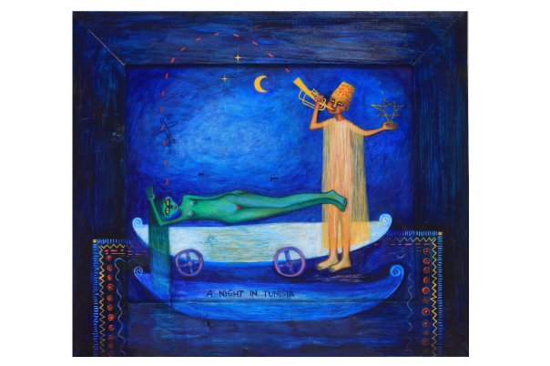

A görög mitológia Nüxtől eredeztet életet és halált, harmóniát és disszharmóniát, szerelmet és szenvedést - vagyis: szinte mindent ami igencsak fontos szerepet játszik a világ, az ember történetében, életében.
Esa-Pekka Salonen Nyx című, 2010-ben komponált szimfonikus költeményét ez a madárhoz hasonlatos istennő ihlette, ki fekete szárnyai alá rejti a világot. Az Éj istennője, kit egy légáramlat megtermékenyített, ezüsttojást tojt, amiből Erósz, a szerelem bújt elő. Körültekintve csak a félelmetesen gomolygó Khaoszt látta maga körül és mérhetetlen magányában úgy döntött, inkább visszabújik az ezüsttojásba.
Innen keltette életre az őselemeket : Gaiat, a Földet és Uranoszt, az Eget. Ereboszt, a Sötétséget is ő hívta elő a Khaoszból és feleségül adta Nüx mellé.

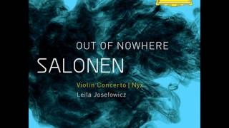
Esa-Pekka Salonen: Nyx (2011)

A mű elemzése:

Nüx a Káosz leánya, a sötétségben létezik, a sötétségből jön és a sötétség felé tart. Ő maga a sötétség. Salonnen, ezt a folyamatot nagyszerűen ábrázolja. A rezesek vezetik a történetet, még a vonósok, az erőteljes detasékkal és pizzicatok-kal magát a Nüxöt körülölelő káoszt szimbolizálják, és ebben az esetben nem csak pusztán szimbólumokról beszélhetünk, hanem közvetlen benyomásokról. Ahogy a bőgő és a hegedű közötti hatalmas disszonáns hangtávolság megszólal, olyan érzést kelt, mintha maga a káosz ülne a vonóskar helyén. A fafúvósok Nüx gondolatait, cselekményeit, vagyis magát Nüxöt szimbolizálják. Az Éj istennője, maga a ,,főszereplő alig kap szerepet”... Vagy inkább nem jut szóhoz? A redukált oboák és fuvolák inkább ez utóbbiról tanúskodnak...
Ebben a kaotikus közegben épül a mű, egészen a tetőpontig ahol az egész rendszer felborul és a káosz hiánya idézi elő a disszonanciát. Itt a rezesek már átveszik a káoszt szimbolizáló és éreztető szerepet, a vonósok Nüxöt, a fúvóskar pedig Káoszt. Ezen a ponton különül el az Éj a Semmitől. Nüx a Káosztól. Továbbra is káosz az úr, de Nüx már egy külön egyéniséget képvisel és megvillannak gondolatai érzései, tapasztalatai.
A tuba és az euphonium különálló feladatot kap a műben... Az ő feladatuk a konstans és teljes disszonancia és a még alig létező rémület megszemélyesítése. A mű végére Nüx teljesen különálló alakot képez, Salonen ezt egy-egy konszonáns, de nem stabil akkordal vezeti be és erősíti meg.
A mű például szolgál a modern-posztmodern zene gyönyörködtető hatására... Például egy szabálytalan fa is tud ugyan olyan gyönyörködtető hatással bírni, mint egy szabályos növésű. Sőt! A girbe-görbe fának még egy egyedi, sajátos varázsa is van és épp ez
teszi különlegessé. Salonen műve pont ilyen. Furcsa, nem mindennapi, de katartikus és gyönyörködtető.
A görögök minden rosszat, ami az éjjel és a sötétséggel kapcsolatos, Nüx gyermekeinek nevezték. Jogosan. Ő teremtette ugyanis a halált, a megtorlást, a csalást, a viszályt, a gőgöt, a gáncsoskodást.
Nüx és Erebosz frigyéből születtek
HEMÉRA | Nappal
KHARÓN | az Alvilág révésze
AITHER | A Lég istene
 | Nüx önmagából szülte őket:
HÜPNOSZ | Álom
THANATOSZ | Halál
MÓMOSZ | Gáncsoskodás
MÓROSZ | Végzet
ONEIROSZ | Ábránd
NEMESZISZ | Megtorlás
GERASZ | Öregség
MOIRÁK | Klóthó -„a Fonó”,  Lakheszisz - „az Osztó”,  Atroposz - „a Megkerülhetetlen”
 | 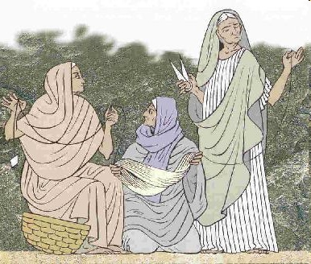
APATÉ | Csalás
ÉRISZ | Viszály
KOMOSZ | Vígasság
HÜBRISZ | Gőg
PHILOTÉSZ | Barátság

NÜX
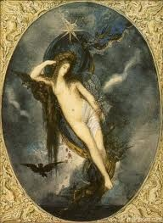
Gustave Moreau (1826-1898)

Most pedig jöhet az atomfizika...

A- tomos és iatrofizika

„Csak megszokás folytán van szín, édes és keserű, a valóságban csak atomok és űr. ”

A protonok és a neutronok egyesüléséből megszületnek a hidrogén – és hélium atommagok. 300 000 év elteltével az újdonsült atommagok „lecsapnak” a kósza elektronokra.
Megszületnek az atomok. De mióta tudunk róluk?
„Csak megszokás folytán van szín, édes és keserű, a valóságban csak atomok és űr. ”
- ez a megállapítás Démokritosztól származik, aki Leukiposszal és Epikurosszal együtt az atomista tan első képviselője volt. Tehát már az i.e. V.és IV. században tudtak az atomok létezéséről.
Mielőtt Leukipposz és tanítványa Démokritosz atomelméletét elemeznénk, kitérnénk egy érdekes tényre, ami számunkra különösen értékes adat és Dr. Kemenes Pál Orvostörténeti publikációit tanulmányozva bukkantunk rá.
Girolamo Fracastoro reneszánsz kori orvos szerint "…van az őselemek közt sok, melyik életadó, s kell hogy legyenek bőven kórságra, halálra vivők is." Vagyis a betegségeket anyagi részecskék okozzák, amelyek különböző minőségűek és mozgásuk révén képesek a szövedékek( testek ) lyukaiba (vákuum ) való be- vagy áthatolásra. Az ókori atomisták úgy gondolták, hogy az atomok közötti űr melegséget hoz létre a testekben: minél nagyobb méretű ugyanis, annál inkább képes a test felmelegedni. Az, hogy végül megbetegszik e az ember, vagy sem, az az említett részecskék számától, a testben való szétáramlásuk mértékétől függ. Tehát XVI. századi iatrofizika is az ókori atomelméletre alapoz.
Démokritosz oszthatatlan ( a – tomos ), parányi részecskéknek írja le az atomokat, amelyek alakjukat, nagyságukat és súlyukat tekintve különböznek egymástól. A hasonlók társulásából születnek a látható dolgok. Tulajdonságaik lehetnek elsődlegesek ( súly, sűrűség, keménység ) és másodlagosak ( színek, szagok, hangok, ízek ). Szerinte az ember lelke is atomokból áll. Akinek lelkét száraz atomok alkotják ( tűzatomok ) az erényes, akinek viszont nedves – az sajnos gyarló ember.

„És lőn világosság.”

Az atomok megszületnek, a fotonok kiszöknek a „ részecskelevesből”, a Világegyetem kivilágosodik. A rendkívül erős sugárzás uralma véget ér. Az anyag saját sorsának irányítójává válhatott. Öt milliárd évvel az Ősrobbanás után létrejönnek a nagyobb anyaghalmazok, a galaxisok és kigyúlnak az első csillagok. Tizenöt milliárd év elteltével pedig – a táguló Világegyetem.
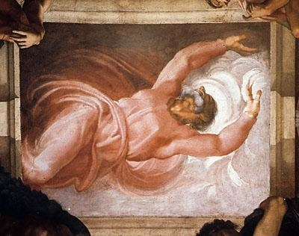
Michelangelo Bunoarotti : A Sixtus – kápolna mennyezetfreskója ( részlet –
A világosság és a sötétség szétválasztása
Kozmológia

A kozmosz elrendezést, szerkezetet jelent. A mindenség szerkezetét. Azt az állapotot, elemet, erőt vagy minőséget, amelyből, vagy aminek segítségével valami kialakult, létezik. Arhékból jött létre.
A kozmosz megismerésének, működésének magyarázata a preszókratikusok központi témája.
A kozmosz az örökké létező egy vagy több arhéból keletkezett. Magát a folyamatot kétféleképpen magyarázzák:
- Anaximandrosz, Anaximenész és Herakleitosz állítása szerint az arhék szüntelenül egymásba alakulnak

„Anaximandrosz azt mondja, hogy ennek a kozmosznak a keletkezésekor az örökké fennállóból kivált a melegnek és a hidegnek a csírája, és ebből valamiféle lánggömb nőtt ki a föld körüli levegő köré, ahogy a fát növi körül a kéreg. Mikor ez széttöredezett, és
bizonyos körökre szakadt szét, akkor jött létre a Nap, a Hold és a csillagok.”

- Empedoklész és Parmenidész szerint viszont az arhék keverednek:

„ Mást mondok neked: nincs születése egynek sem az összes halandók közül, sem rettenetes halálú vége, hanem keveredés létezik csupán és átalakulása a keveredetteknek. Ezekre alkalmazzák az emberek a születés nevet” - Empedoklész

A herakleitoszi Logosznak tíz jelentése van.
- beszéd, írás, tanítás
- hírnév
- gondolat
- érv
- igazság
- mérték
- arány
- elv
- értelmi képesség
- valaminek a valódi természete

„Noha ez a logosz örökké létezik,
az emberek képtelenek megérteni,
mind azelőtt, hogy hallották volna,
mind azután hogy először hallották
mert bár minden e logosz szerint történik,
mégis olyanok mintha nem tapasztalták volna meg azokat a
beszédeket és dolgokat
amelyeken én végigvezetem őket,
és amelyeknek mindegyikét fölbontom annak valódi természete szerint,
és megmutatom, hogyan van
a többi ember azonban ugyanúgy nem veszi észre amit ébren művel,
mint ahogy elfelejti, amit álmában tett.”
Vagyis: a Logosz érthető ( bár az emberek nem értik), hallható és mindent irányít.
A filozófus gondolkozásában azonosul vele, „ébrenléti” állapot számára ( a hétköznapok homályos világával szemben ).

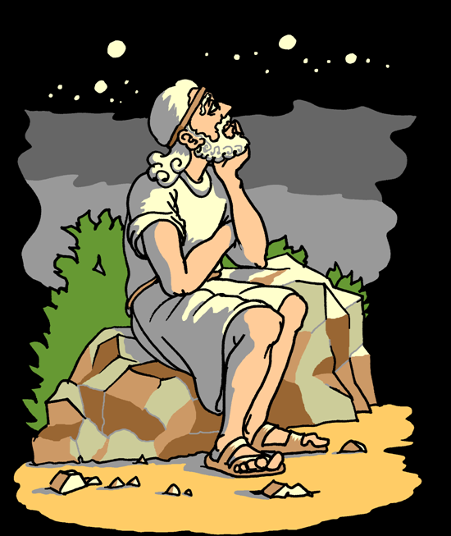

A szférák zenéje
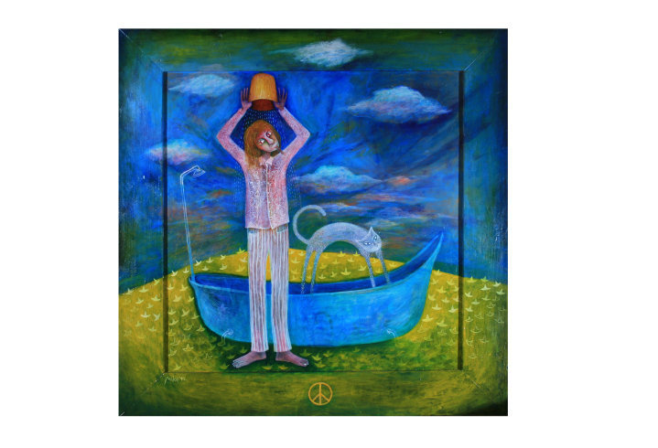
Vajon létezik? Zeng a Világegyetem? Milyen csodálatos érzés lenne hallani szférák zenéjét!
Püthagorasz szerint a zene harmónia, és minden ami harmónia, szoros kapcsolatban áll a zenével. Az ember eredete, keletkezése előtt részesült egy hatalmas alkotó erejű harmónikus energiában, melyből lelke és teste vétetett, majd le rendeltetett a földre. Püthagorasz hitte, hogy az ember azért ismeri a zenét és a harmóniát, mert ebből a hatalmas munkáló erejű harmóniából a kezdetektől fogva, a mai napokon keresztül fennmaradásának utolsó pillanatáig hordoz egy apró szikrát. Ez a harmónia nem más, mint a szférák zenéje, a mennyei muzsika.
A filozófus a Mennyet egy hangtávolságnak, felhangnak értelmezi. Az istenek világa a földi világ felhangja. A Menny két oktávnyi távolságra van a Földtől. A Nap pedig egy oktávnyira. Így ami a Mennyben egy világosságot sugárzó szoprán felhang, az a Földön egy dörmögő sötét bariton, de lényegükben, ritmusukban, dallamukban ugyan az a kettő. A görögök szerint az isteni mindennapok ugyanolyanok, mint az emberi hétköznapok, csak más a lényegük. De a történések, események ugyanazok. Ez a motivum a katolicizmusban is megvan, gondoljunk csak bele:
,,Legyen meg a Te akaratod, MIKÉPP A MENNYBEN, ÚGY A FÖLDÖN IS.”
Ezen nézetek szerint a zene tehát nem emberi eredetű dolog, mint ahogyan a harmónia sem, sőt talán maga az ember sem az. Erre számos vallásban találunk utalásokat. A zsidó vallásban a 150. Zsoltár leirja a mennyei hangszereket, az iszlám müezzin énekkel szólítja meg istenét. A zene eredete meglepő módon az ősi keltáknál van legrészletesebben megmagyarázva. J.R.R. Tolkien ezt nagyszerű módon megörökítette a Szilmarillok című teremtés központú, epikus regényében. Kezdetben Illúvatar a főisten egyedül volt a semmiben és a semmi őbenne, magányos volt és elkezdett egy siralmas éneket énekelni, mely életre kelt és ebből az énekből lettek az ainuk, akik később a földre szálltak és az emberek, törpök és tündék (fizikai valóságban is létező teremtmények) között jártak, és szellemük harmóniát, konszonanciát alkotott Illúvatar énekével és őt boldogsággal töltötte el a teremtés és a harmónia. Az ókorban tudták, hogy mitől lesz boldog isten és ember és a kettő között milyen párhuzam létezik. Az istenektől tanulták a harmóniát, az állatoktól az életrevalóságot, de a mai napig sem tanultak meg úgy járni a földön, mint testvérek...

I.Sc.Art rehearsal at Nádor Hall
Próba a Nádor Teremben (A Föld behangolása a Jól temperált univerzum albumról).
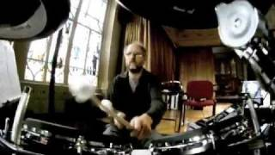

Sőt, milyen izgalmas elgondolkodni azon, hogyan nézne ki egy koncert valamikor a távoli jövőben , valahol a Világűrben? Vajon mit és hogyan hallana belőle a közönség?
Tételezzük fel, hogy a világűrben van egy fajta közvetítő közeg. Ebben az esetben szabad füllel is hallani lehetne a bolygók hangját és a kozmosz zörejeit... Ma az elvont zeneművészet csíra korát éljük, a távoli jövőben ezek az elvont művészetek még intenzívebben, még kicsapongóbban nyilvánulnak meg. Igazából ez esetben nem az lenne a művészet, hogy új dolgokat hozzunk létre, hanem az, hogy az ősi, állandó kozmoszt hangszereinkhez temperáljuk és kifogástalanul szólaltassuk meg.

A zene gyógyító ereje
.
Platón (i.e. 427-347) a művészet feladatát elsősorban a szépség megjelenítésében látta.
A zene lélekre gyakorolt hatását és a zenei nevelés fontosságát hangsúlyozva kiemelte:

,,A zene nem végződhet másutt, mint a szép szeretetében."

Ha a hangok harmonikus összhangzása erős, pozitív hatású, abban az esetben a disszonanciák zavarólag hatnak ránk.
Amikor Apolló isten, aki kitűnő lantjátékos volt, elkezdte pengetni hangszerét istenek és emberek egyaránt bámulatba estek. Múzsái közül Euterpét és Polühümniát említjük meg.
A zene és a himnikus költészet ihletőit. A ”gyönyörködtetőt“ és a “himnusszokban bővelkedőt.”
Apolló muzsikája gyógyitó erejű is lehet. Mint általában a zene. Hisz Apolló harcolt minden ellen ami betegséget, pusztulást okoz. Gyermekei, Aszklépiosz és Hügeia segítették ebben. Ők a gyógyítás és az egészség védelmezői.
Püthagoraszhoz visszatérve : szerinte az emberi test egy gép, amely mechanikus elvek szerint működik, amelynek hibás működését bizonyos lelki arányok megbomlása okozza; ezek pedig megfelelő zenei arányokkal (hangköz, ritmus) kedvezően befolyásolhatók.
A Püthagoraszi hagyomány szerint aki az emberi világ zsivalyát önmagában el tudja hallgattatni és néha pillanatokra sikerül semmi egyébbre sem figyelnie, mint a kozmikus létezésre, közvetlen tudomást szerez a világ életének természetéről és szférák zenéjét hallja.

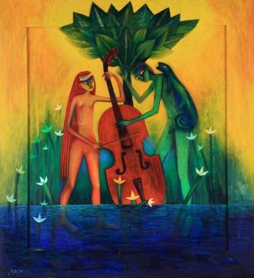
Kozmikus Naptár

A mikrokozmoszhoz értünk, átugorva Napot, Holdat, csillagokat. Íme tehát: az Ember!
De mennyi idő telt el az Ősrobbanás és az ember megjelenése között? Erre ad választ Carl Sagan amerikai csillagász a „ Sagan – év segítségével” ami egy elképzelt év és vele ábrázolhatók a fontosabb események.
Dátum | esemény
I.1. | az Ősrobbanás
V.1. | a Tejút és a ...
IX.9. | ... Naprendszer keletkezése
IX.14. | a Föld kialakulása
IX.25. | az élet megjelenése a Földön
X.2. | a legrégibb kőzetek kialakulása bolygónkon
X.9. | legrégibb fosszíliák (baktériumok, kék és zöld algák )
XI.1. | a szexualitás felfedezése( mikroorganizmusok által )
XI.12. | a legrégibb fosszilis fotoszintetizáló növények
XI.15. | Az első sejtmaggal rendelkező sejtek

Félelmetes távlatok ezek, egy hömpölygő idő folyó, aminek utolsó kis hullámán érkeztünk meg mi, emberek.
15 milliárd év – egy évbe sűrítve.
A kozmikus időszámítás lényege:
- 1 milliárd földtörténeti év = kozmikus évünk 24 napja
- 1 másodperc a földtörténeti évből = 475 év

MÁSODIK TÉTEL
Ecce homo!

December 31.
13.30 | A Proconsul és a Ramapithecus, a majmok és az ember valószínű őseinek felbukkanása
22.30 | Az első emberek
23.00 | A kőeszközök széles körű elterjedése
23.46 | A pekingi ember meghódítja a tüzet
23.56 | A legutóbbi jégkorszak kezdete
23.58 | Tengerjárók betelepítik Ausztráliát
23.59 | Nagyarányú barlangfestészet Európában
23.59.20 | A földművelés felfedezése
23.59.35 | Neolit civilizáció, az első városok
23.59.50 | Sumer, Ebla és Egyiptom, az első dinasztiák; a csillagászat kifejlődése
23.59.51 | Az ábécé feltalálása; Akkád birodalom
23.59.52 | Hammurabi törvénykönyve babilonban; a Középbirodalom Egyiptomban
23.59.53 | Bronzkohászat; a mükénéi kultúra; a trójai háború; olmék kultúra; az iránytű feltalálása
23.59.54 | Vaskohászat; az első asszír birodalom; az izraeli királyság; a főníciaiak megalapítják Karthágót
23.59.55 | Asóka Indiában; a Csin-dinasztia Kínában; Periklész Athénja; Buddha születése
23.59.56 | Euklideszi geometria; Arkhimédész fizikája; ptolemaioszi asztronómia; Római Birodalom; Krisztus születése
23.59.57 | Az indiai aritmetikában feltalálják a zérust és a tizedes számokat; Róma bukása; mozlim hódítások
23.59.58 | Maja civilizáció; a Szung-dinasztia Kínában; Bizánci Birodalom; mongol invázió; keresztes hadjáratok

23.59.59
 | Európai reneszánsz; felfedező utak Európából és a Ming-dinasztia korának Kínájából; a természettudományokban felbukkan a kísérletes módszer
 | A tudomány és technika széles körű elterjedése; világméretű kultúra kialakulása;
 | az emberi faj megszerzi az önmaga elpusztítására alkalmas eszközöket;
 | az első lépések a bolygók űrhajókkal való felderítésére
 | és a Földön kívüli intelligencia kutatása terén
most | Újév napjának első másodperce

„ Az ösztönök világából nesztelenül lép elő az emberi értelem”

Az értelem megjelenését külsőleg nem tudjuk megfogni. De tudjuk, miből fejlődött ki.
Amikor ősünk két lábra állt, keze szabaddá lett, állkapcsa átalakult, agytérfogata megnövekedett és fejlődött az érteleme is.
Az értelem tökéletesedése és a test fejlődése tehát egyszerre valósult meg. A gondolat a mozdulatból vetődött ki. De hogy pontosan mikor jelent meg a lélek, az számunkra titok...
Az evolúcióban mindenesetre minden az értelem felé mutat. De vajon hol lakik az emberi testben ez a „többlet” ami őt emberré teszi? A szólások vajon mit sugallnak?
- a szemben ( „ A szem a lélek tükre ” )
- a szívben ( „ Kinek mi szívében, kitetszik színében ” )
- vagy esetleg a vesében? ( „ A veséjébe lát ” )
De közelísük meg most más irányból a dolgot. A Biblia „Isten leheletéről” beszél: „Mikor ezt mondta, rájuk lehelt és mondta nékik : Vegyetek Szentlelket !

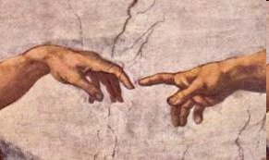
Michelangelo Buonarottinál így nyer alakot a Szentléltek

Akárcsak az ógörög mítoszban. Prométheusz és Athéné földből és tűzből gyúrták az első embert, majd az istenek külön – külön megajándékozták őt, hogy olyan legyen mint ők. Íme még néhány hasonlóság a bibliai és az ógörög teremtéstörténet között: idővel az Isten és az ember viszonya megromlik, a nőt isten rendeli társként a férfi mellé.
A legpontosabb emberábrázolások is a görögöktől erednek, majd a Reneszánsz újra kőbe vési őket.
Minden részük pontos, valódi, már-már fényképszerű. Csupa rhitmos ( mozgás ) és szimmetria ( arány ).

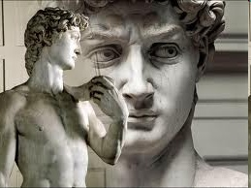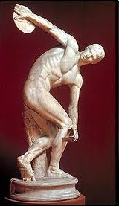
Michelangelo Buonarotti : David Mürón: Diszkoszvető

Egy másik mítosz az aranykorról regél. Arról, hogy akkoriban könnyebben, gondtalanabbul élt az emberiség, nem ismervén sem bajt, sem munkát, sem pedig szenvedést. A föld maga látta el őket élelemmel.
Ezután a fokozatos romlás időszaka következett. Az ezüst- és rézkorban meg kellett ismerkednie a munkával, a harccal. A vaskorszak ma is tart. Fáradtság, emberi gyarlóság és gonoszság jellemzi. Az emberiség nem fejlődik. Inkább egyre romlik. Zeusz is látta ezt és vízözönt zúdított az egyre gonoszabb emberiségre. Csak ketten menekültek meg : Deukalión, Prométheusz fia és annak felesége, Pürrha, Epimétheusz leánya. Istenfélő, igaz emberek voltak. Ők teremtették meg az új emberiséget a Földanya csontjaiból és kövekből, amiket a hátuk mögé dobáltak. A férfikéz hajította kövekből férfiak, a nőitől dobottakból nők lettek. Így népesült be újra a Föld, most már igazabb emberekkel.
Érdemes megjegyezni, hogy az emberek megmenekülésének helyszíne éppen az a Parnasszosz, a Kasztalia – forrásssal, ahol a múzsák oly szívesen tartózkodtak.

HARMADIK TÉTEL
Quo vadis. domine?

Káosz a posztmodern társadalomban
A káosz alapvetően a rend ellentéte, a szabálytalanság rendszere. Amitől az ógörög kultura ódzkodott, ma egyfajta szabályrendszerré alakult át, mely nem más, mint maga a szabálytalanság.
Amit a modern társadalom mellékhatásként kezelt, az ma már egy szociális normává alakult át. A rohanás és a stressz mind ebből fakadóan létezik, de egyben előidézője is a szociális káosznak.
Zenészként gyakran felfigyelek régi zeneszerzők munkásságára, és különösen gondolok itt a reneszánszra. Ez a polihisztorok kora, melyben a művészek tudósok voltak és a tudósok egyben művészek is. Da Vinci, aki festett és zenélt, emellett mechanikai, anatómiai és kémiai kutatásokat folytatott. Palestrina, aki saját zenei stílust alkotott a zeneművészet hajnalán, emellett matematikai zseni volt. Az embereknek rengeteg idejük volt elméjük pallérozására. Akkoriban sokkal terhelhetőbbek és szélesebbkörüek voltak, mint a mai világban. Egy mai ember számára ennyi szellemi tevékenység túl megterhelő lenne. A tudományok folyamatosan fejlődésben vannak, a művészeti irányzatok állandóan deformálódnak és abból a magból, melyből mindez csirázni kezdett, hatalmas erdővé sarjadnak, melynek lombjai ismét eggyé látszanak fonódni.
Sok embernek a régi korok művészeti alkotásai túl egyszerűek. Aki így ítélkezik, az saját magának hazudik. Gondoljunk csak bele, egy kora reneszánsz kultúrát milyen nehéz volt megalapozni, egy ezer éves sötét középkor után... Vagy a geocentrikus egyházi hozzáállás mellett milyen nehéz lehetett csillagászati felfedezéseket véghezvinni... Valójában a legkeményebb munka minden művészeti stílus és tudomány megalapozásában van. A megalapozott tudományt már nem nehéz elsajátítani és művelni. Gyakorlatilag egy ma végzett fizika szakos egyetemista jobban tudja a fizikát mint maga Einstein, ugyanis a fizika Einstein óta rengeteget fejlődött így olyan dolgokat is tartalmaz, melyeket Einstein már nem ismerhetett. Gyakorlatilag egy ma második középiskolás zenész már szinte teljesen ismeri a reneszánsz mesterek zeneszerzési technikáját, mert a hatszáz év alatt felhalmozódott száraz tudományos anyagnak csak elenyésző mennyiségű részét alkotja, de mégis az egész alapját képezi. A középkori matematikai ismereteket könnyebb volt elsajátítani, mint a maiakat, mert alapjában véve kevesebb anyag állt rendelkezésre. Így maradt idő a festészetre, a zenére és még sok mindenre. Másszóval, amit ma alapműveltségnek hÍvunk, azt évszázadokkal ezelőtt magas értelmiségi szintnek hívták. A szociális káosz a kultúrális káoszból fakad, ahol a műveltség fái annyra elburjánzottak, hogy néhány esetben már szinte eggyé váltak, így alkotva rendszertelenséget. A jelenségre a túlkomplikáltság a válasz. Egy ma is működő művészeti irányzat egymagában összetettebb, mint teszem azt az összes középkori együttvéve. Ennélfogva, az emberi agy általános kapacitásához mérten képtelenség annyi dolgot egyszerre művelni, mint pár évszázadal ezelőtt.
Az emberi szellemben még mindig jelen van valamilyen szinten a reneszánsz kor tudásszomja, ennélfogva a társadalom nagy többsége keresi a tudásforrásokat, de teljes mértékben nem képes elsajátítani az ezek által nyújtott ismereteket, így megint csak a szellemi összezavarodásnál tartunk, mely mellékterméke a stressz és élőidézője a kultúrális káosz.
Platón óta tudjuk, hogy az ember természete, sokban függ a jelenlegi tudásállományától is. Ha otthon vagyunk a matematikában, ez indirekt módon kihat a viselkedésünkre is. Logikusabban tesszük a dolgunkat és szinte már-már tudat alatt logikai következtetéseket vonunk le történésekből, tapasztalatokból... Ez a tulajdonság minden művészeti és tudományos irányzatra kihat... Ha elménkben a kulturális szálak éppúgy összefutnak, mint a fiktiv valóságban, szellemi mívoltunkra teljes kihatást gyakorolhat a kultúrális káosz, ezáltal a jellemünkön keresztül átalakul szociális káosszá...
A modern kultúrán és művészeten már túltette magát az emberiség. Amit most élünk az egy új kor, a posztmodern kor, ahol a káosz és törvénytelenség a törvény, ahol az emberi akarat egybefonódik az emberi tehetetlenséggel, ahol az emberi tudásszomj egybekötődik a határtalan tudásállománnyal...

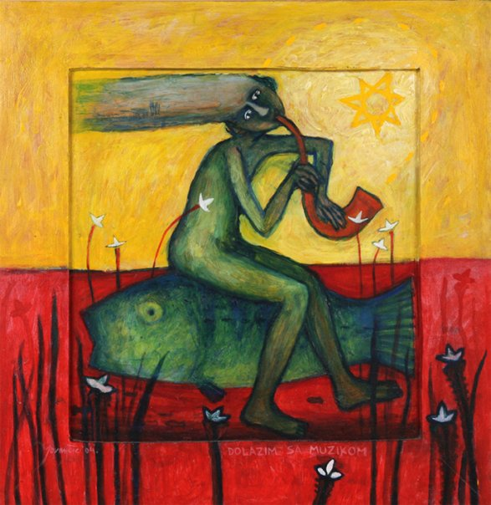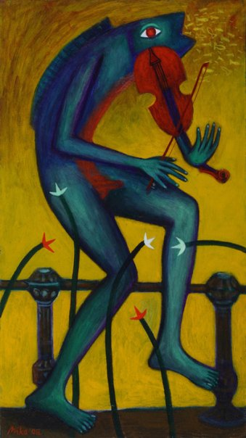

“ …aki nem hagyja, hogy a rendezetlenség rendszere bekebelezze”

Improvizatív beszélgetés Miroslav Jovančićtyal

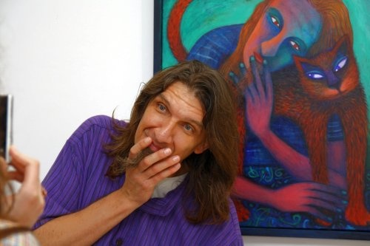

-Mi a véleménye a káoszról, mint fogalomról?

-A káosz egy permanens, állandó jellegű állapot, mellyel az emberiség az idők kezdete óta küzd... Megnyilvánulási formái gyakran zavaróak, szembetűnőek, de lehetnek rejtett, álcázott formái is, akár a társadalomban, akár a művészetben. A káosz jelen van úgy a társadalomban, mint az egyén lelki világában. Ez egy olyan fogalom, mely mindenhol ott van, csak az emberek másképpen állnak hozzá.
Talán az élet egyik definíciója, hogy a reális káoszt rendszerbe hozzuk, a rejtett, de fejét mutató káoszt pedig uraljuk és harcoljunk ellene.
A káosz jó a művészetben, a művészeknek szükségük van rá, minden izgalmas tartalom, vágy már szoros kötelékben áll vele. A tökéletes harmónia, mely mellesleg gyakorlatban nem létezik, a káoszból ered. A kettő felváltja egymást, de ez percepciós felfogás kérdése. Valakinek egy állapot kaotikus, valakinek pedig éppen ellenkezőleg...

-Ön szerint egy művésznek az a feladata, hogy ezt a rendszertelenséget rendszerbe foglalja, mely egy kívül álló ember számára is felfogható?

-A rendszer az egy túl szigorú dolog, a művészet nem szereti a rendszert. A művészetnek szüksége van a korlátoktól való megszabadulásra...
Bár a rendszer fogalmát úgy is felfoghatjuk, mint egy stratégiát, mely segít megküzdeni a mindennapokkal. Ilyen esetben igen, a művészetnek van egy ilyenfajta feladata. A művészetnek emellett van egy nagyon jó tulajdonsága, mellyel tökéletesen folytatja ezt a stratégia-gondolkodást, mégpedig az, hogy a művészet egy folyamatot képez és állandóan változik. Különböző stratégiákat alkalmaz és több síkon keresi a káosz megoldását. Bár elképzelhető, hogy egy adott megközelítés, mely egy adott síkon teljesen használhatatlan, valójában egy másik sík megoldását képezi. Ez egyéni-művészeti vetületre épp úgy érvényes, mint globális, társadalmi vetületekre.

-Műveiben gyakran ábrázolja a posztmodern társadalomra jellemző káoszt?

-A káoszt számos módon lehet ábrázolni a művészetben. Az első a ,,szájbarágós”, a legegyszerűbb. Ezzel én, személy szerint nem szeretek foglalkozni. Ennek az irányzatnak a feladata, hogy látványossá tegye ezeket a kaotikus fogalmakat. Ez a legegyszerűbb, de egyben legkevésbé izgalmasabb megoldás. Kevés remény van rá, hogy az efféle, realitással foglalkozó dolgok megmaradnak, maradandóak lesznek.
Ellenben mindezzel a káosznak vannak rejtett vetületei is és ezt minden ember önmagában hordozza. Minden embernek van egy pici, perszonális káosza, mint egy belső jellegű univerzum, ahol feloldja a feszültségeket, az ellentmondásokat. Ahol a feketéből átmegy szürkébe, esetleg már a fehér felé halad... Ennek szellemében szeretem ábrázolni a káoszt, mint nem létező lételemet.

-Művészeten belül hogyan értelmezi a káoszt?

-A művészetnek nem feladata értelmezni a káoszt, mert a művész magában, mélyen érti. A művész feladata, hogy a saját átélt káoszát újra létrehozza, és ebben az átélt káoszban már ott rejlik a megoldás, ott van a válasz. A művészek szelleme nagyon érzékeny. Sokkal érzékenyebbek pszichikailag, mint egy átlagos ember. Jobban felfigyelnek az értékes pillanatokra, fogékonyabbak az empátiára egyes jelenségekkel, jobban bele tudják élni magukat történetekbe, helyzetekbe. Erről a maguk módján szólnak, akár festészetben, akár zenében történjék ez a ,,megszólalás”. A művész megnyilatkozása maga a mű. A mű születése előtt pedig ott a hatalmas, már szinte kozmikus méretű káosz, melyből egyszer csak megszületik az idea.
Persze a káoszt egyedülállóan is lehet ábrázolni festményeken, filmen és előadásokon, de ez egy egészen más oldala a káosznak. Az ilyenfajta káoszt nem kell ábrázolni, hiszen csak bekapcsoljuk a TV-t, elolvassuk a híreket és máris szemünk előtt vannak a káosz legtarkább vetületei; a gyilkolás, az erőszak, a romboló káosz minden megnyilvánulási formája itt van a küszöbünkön. Emellett nagyon nehéz olyan olyan művészi alkotást, vagy performanszt közönség előtt bemutatni, hogy az megdöbbentsen vagy megérintsen bárkit is. Az emberiség számára ez a lelket nyomasztó káosz már nincs, eltünt. Ma már nagyon is nyugodtan tudjuk nézni a gyilkolást, a hazugságot, az idegen befolyást, az igazság kiferdítését. Bizonyos értelemben véve a káosz hiánya is káosz...
Szerintem nagyon érdekes ennek az összeköttetése a művészettel, mert valamilyen szinten mindig egy fajta rendháborításra reagál az alkotó és ezt a rendháborítást káosz épp úgy okozhatja, mint a káosz hiánya.

- Ha tehát az igazság a káosz és a kozmosz, konszonancia és disszonancia között van, Ön szerint minden ember saját magának kellene, hogy megtalálja ezt az utat vagy ez inkább a művészek feladata, hogy utat mutassanak?

- Minden ember feladata. Ezt az utat annyira nem is kell keresni, ez valahol mélyen az emberi értékrendben megvan. Véleményem szerint ez nem pusztán erkölcsi kérdés, hanem biológiai is. Ez az értékrend valahol mélyen a génjeinkbe van táplálva és talán erre egyszer valaki fényt fog deríteni, mert az ember természeténél fogva tudja, hogy hol a helye a világban és ezt a helyet hogy lehet méltóképpen betölteni és kiérdemelni. Létismeretünk ellenére ennek az értékrendnek gyakran tudatosan hátat fordítunk. Az ilyen hátatfordításoknál lépünk bele a káosz pusztító árnyalataiba.
Minden embernek szüksége van az ilyen szürke zónák megemésztésére és minden ember, legyen az művész vagy művészet iránti érdeklődő, meg akarja szerezni a nyugalmat és a reális káosznak egyfajta megoldását. Ebben segítségünkre állhat minden, amiből az élet is
áll : a mindennapjaink, az apró örömök, a költészet, az irodalom, színház, minden élettapasztalat. A művészet nem szigorúan irányít a helyes útra. A művészet csak tapasztalatokat nyújt, ami alapján az ember eldönti, hogy számára melyik a helyes út. A társadalom nem várhatja el a művészettől, hogy mindenki számára személyre szabott megoldást találjon. Az egyéni problémák túlságosan sokoldalúak ahhoz, hogy művészeti aspektusból közelítsük meg. Ellenben ha egy társadalom hosszú távon globálisan „ élvez” egy művészetet, ez a művészet képes mindenkiben kialakítani egy értékrendet, mely alapján az ember később megítélheti a helyes utat. Például ha valaki hosszú ideig érdeklődik a magasművészetek iránt, tapasztalatból, racionális gondolkodásból kifolyólag képes elsajítítani a dolgokat az adott irányzatról ( az alkotásokon keresztül ) és ezek a belső tézisek képesek hosszútávon megváltoztatni az egyént. A művészet nem a társadalomnak, hanem mindig a társadalom legkisebb részének, az egyénnek szól, és minden egyénnek másként.

- Ön szerint a társadalmi káoszt nem a globális hozzáállás, hanem az egyének kaotikus viselkedése okozza?

- Az egyének képtelenek kaotikus egységet alkotni, a globális káoszt bizonyos források, befolyások okozzák, amelyek célja a populus, a nép, nem pedig az egyén. A művészek képesek ezeket a mechanizmusokat felfedezni, legalábbis én személy szerint ezt vallom. A hírekből tudjuk, hogy a káosz romboló oldala nagyon rossz, de elképzelhető, hogy e romboló oldal mellett valamikor megbújt maga a jó is és ez nagyon jó talajt képezett, melyből az alapvető életigazságok fakadnak. A szociális káosz szerintem egy folyamat.
A szociális káosz szinte egyidős az emberrel. Az ember természetében van. Ez ellen sikeresen tud küzdeni a művészet, de az egyén is tud küzdeni a művészet oldalán.
A művész és a műve „ tűrhetővé ”, katartikusá teszi ezt a káoszt. Nem tudja megsemmisíteni, de elfogadhatóvá tudja tenni. Az emberre és különösen a művészre nem jellemző, hogy feladja és belenyugszik abba hogy a rendezetlenség rendszere bekebelezze, mert folyton keresi az utat az igazság és a harmónia felé. Szabadulni akar ettől a rendszertől de látja hogy ez egy sikertelen eljárás. Az ilyen pillanatokban segít a művészet, rámutatván arra, hogy szomorú sorsunk feletti siránkozás helyett miként kell örülnünk és boldognak lennünk. A világ háromnegyed része azt gondolja hogy nem érdemli meg hogy boldog legyen pedig ez nem igaz...

- Az imént azt említette hogy a káosz egy nagyon jó alkotási talaj. Ön ezt a zenében hogy éli meg?

- A zene a legabsztraktabb művészet, amit ismerek. Míg a vers ott van a papíron, a festmény a vásznon, a színház, az előadás a szemünk előtt...a zene nincs... Igaz, a kotta is ott van a papíron, a zenészek is ott ülnek a színpadon, de ez még nem zene. A zene akkor keletkezik, amikor mindez a művészet által életet nyer. Az időben létezik és csak az idő fátyla alatt képez valóságot. Ilyen értelemben absztrakt. Megfoghatatlan.
Csak szellemünk és elménk képes kapcsolatba lépni vele. Viszont, pont ezért a legintenzívebben képes befolyásolni az érzelmeket. Szerintem nincs még egy annyira közvetlen művészet mint a zene. Nem kell ismerni a nyelveket, a hátteret, egyszerűen van egy élmény amiben vagy részesülünk, vagy nem. Egy bizonyos időben, bizonyos sorrendben szólalnak meg a hangok, amelyek vagy konszonanciát vagy diszonanciát képeznek. Szerintem e kettő kontrasztjából születik a zene. Megyőződésem hogy a zeneművek is egy viharos alkotói káoszból jönnek létre. A zene annyira hűen ábrázolja a káoszt, hogy szinte már eggyé vált vele. A zeneszerző feladata, hogy ezt a káoszt kompenzálja, ugyanis amit mi zenének hallunk, az már egy letisztult elegy, mely egyszerűen gyönyörködtet. Persze a modern művészetekben vannak kivételes zeneszerzők, akik szándékosan nem tisztítják le műveikről a a fölöslegesnek vélt káoszt, ezzel is jelképezve a zene hatalmát. A zene alkotói káosza olyan mint egy hatalmas bogrács, melyben az egész rotyog és előbb – utóbb külön nyilvánulnak meg benne az élménytnyújtó ízek, mint megoldások és gondolatok.

- A káoszból tehát eredhet konszonancia?

- Természetesen. A káosz azért létezik, hogy legyen rá válasz. Szerintem a rossz fogalma és a jó fogalma nagyon szoros barátságban vannak egymással, annak ellenére hogy ellentétek. Pont úgy, mint a konszonancia és a disszonancia. A jót is a rossz tapasztalatokhoz viszonyítva tudjuk megállapítani. Gondoljunk csak bele, ha nem lenne rossz, nem lenne jó sem...
A rossz nélküli harmónia nem létezik, legfeljebb a filozófiában, elméleti szinten. A rossztól senki sem védett.
Ez a kettősség az egyénnek és az emberiségnek is szerves hozzátartozója, számos szinten.
Amint már mondtam, a művészek érzékenyebben reagálnak a világ dolgaira, akár rossz, akár jó. Mert nem csak a rosszra kell reagáni, lehet dicsőíteni a jót is. Gondoljunk csak Hamvasra. Nagy ívű gondolatokat írt komoly, mély témákról, de ugyanúgy meg tudta fogalmazni, melyik alkalomhoz melyik a megfelelő bor és ahhoz milyen ételt válasszunk, az élmény tökélyre emeléséhez. A XX. század művészete eléggé zárójelezte az örömöt, a boldogságot és kihangsúlyozta a komor szürkeséget... Én úgy vagyok vele, hogy kell ez is. De minél többet beszélünk a fájdalmakról, annál kevésbé tudjuk érezni mindennek a súlyát. Csak beszélünk róla, nézzük, tudomásunk van róla, ki tudunk vele békülni, hogy ez így van. Viszont, reagálni, véleményt mondani, esetleg ellenállni lassan elfelejtünk...
A művészet nem csak a rosszal kell hogy küzdjön, a jónak is örömöt kell szentelnie...

Ecce creatio mea!

Prelude Funebre

A gyász és a téboly örök téma a zeneszerzők körében. A gyászindulók, és gyászelőjátékok a romantika kezdete óta nagy népszerűséget élveznek. Érdekes ábrázolásmódja ez a depressziónak és az érzelmi kavargásnak...

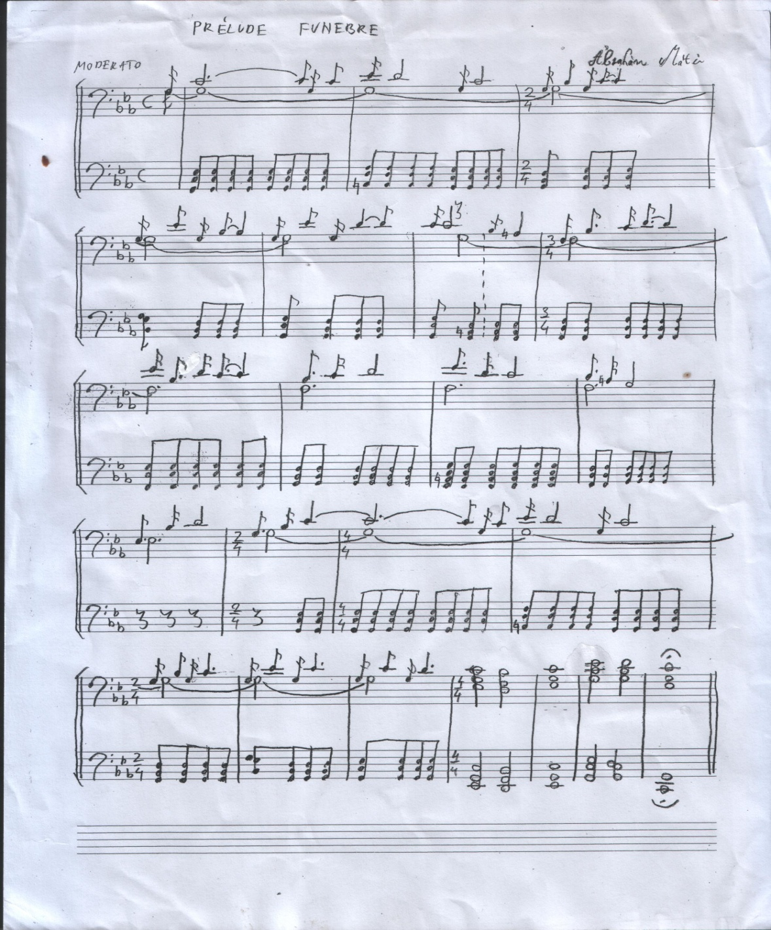

A művet ez alkalomból komponáltam, belső indíttatásra, melyben nagy szerepet játszott akkori olvasmányom a Bűn és bűnhődés, Dosztojevszkijtől. Sajnos még senki sem interpretálta, de remélem erre hamarosan sor kerül...

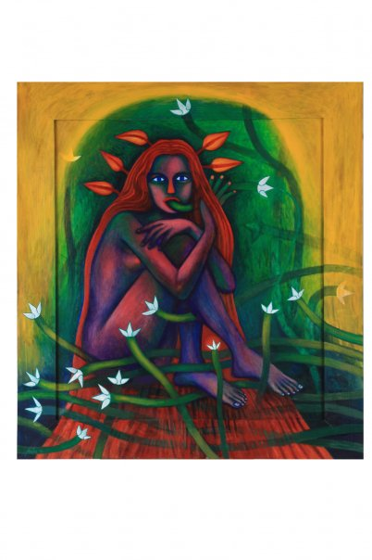Emberebb Ember

“Legnagyobb cél pedig itt-e földi létben, Ember lenni mindég, minden körülményben.”
Arany János
Elérkeztünk utolsó állomásunkhoz. Ami egyben az első is. Hiszen ismét a káosz kellős közepén találjuk magunkat. Nem robban, osztódik, ütközik, izzik, közeledik, távolodik semmi körülöttünk. Csak bennünk.
Hogyan fenntartani az egyensúlyt? Megőrizni önmagunkat az uniformalizálódó, elidegenedő, komoly értekrend - válsággal küzdő világban? Hogyan megmaradni. Embernek. Emberebb embernek?
A fogyasztói társadalom manapság nagyobb úr mint az egykori királyok. Éppen csak nem materiális, hanem erkölcsi szinten. Az értékrend eltorzult. Manapság nem a teljesség az életcél, nem a tudás, a bölcsesség és a nyugalom... Ehelyett képbe lépett a tőke. Ez, az a megfoghatatlan fogalom, ami az emberek belső nyugalmát megzavarja... A tőke és két csatlósa, a kapzsiság és a hírnév... Ahhoz, hogy emberebb emberek legyünk ellen kell állnunk a fogyasztói társadalomnak és küzdenünk az igaz értékek felfedezéséért.
A média elvakít és puhánnyá tesz. Az embernek szüksége van küzdelmekre.
A társadalomban manapság az a divat járja, hogy minél rövidebb idő alatt minél nagyobb álhírnevet és álmegbecsülést szerezzünk. Az elveszett emberek példaképei a celebek. Egyszer egy tanáromat megkérdeztem, kik azok a celebek? Ő erre ezt válaszolta:
-,,A celebek azok, akik megbecsült és ’ értékes’ emberekké váltak, de soha semmit nem tettek az asztalra.”
Az elme folyamatos pallérozása, a kutatás, a nyitott szemmel való járás az emberebb ember harca. Magányos harca. A Rendért. A Káoszban.

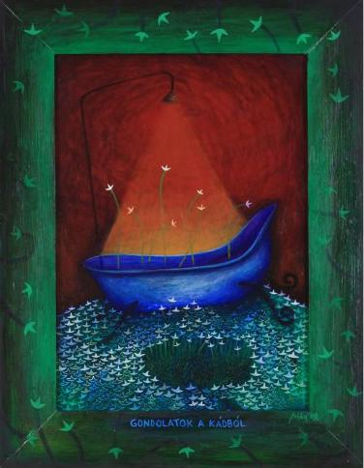

Összegzés

Munkánk kiindulópontja az ősrobbanás elmélet, amit természettudományi, művészeti, mitológiai és teológiai szempontból is megvizsgáltunk, majd e módszert alkalmazva haladtunk tovább az élet, maga az ember kialakulása felé.
Megtanultuk, hogyan lehet párhuzamot vonni tudomány és művészet közé. Megértettük, miként látja egy kortárs művész a mai kaotikus világot. Láttuk világunk alakulását, az alkotás folyamatát, azon belül a munka és a művészet szerepét, emberformáló hatását.
Mi is részt vettünk egy kicsit magában a folyamatban. Zenét szereztünk. Filozófiával, festészettel foglalkoztunk. Kérdeztünk és válaszokat vártunk, méghozzá a legfontosabb kérdésre : Miképp váljunk emberebb emberré? Hogyan szökjünk ki a modern világ forgatagából, korunk ragacsos „ kvarkleveséből ” és legyünk egyediek. A tőlünk telhető módon.

Következtetés

Állandó káoszban élünk, keletkezésünk óta. Bele kell nyugodnunk ezen állapotba. Nem az állandó káosz ellen kell harcolnunk, hanem a bennünk lakozó romboló erők ellen. Feladatunk, hogy keressük a belső békét, annyi aspektusból, ahányból csak tudjuk. Tudomány, művészet, filozófia, ez mind az emberért van, az embertől. Mindezek feladata, hogy világítsanak a sötétben önmagunk és a társadalom számára, segítsenek, hogy felfedezzük saját magunkat, lehetőségeinket, képességeinket, határainkat és saját magunk emberségét. Mert, ahogy a művész is megmondta: ,, Az emberre és különösen a művészre nem jellemző, hogy feladja és belenyugszik abba hogy a rendezetlenség rendszere bekebelezze, mert folyton keresi az utat az igazság és a harmónia felé.”
Mert feladatunk, hogy emberebb emberré váljunk...

Forrásmunkák

- Természettudományi Enciklopédia, Kossuth Kiadó, Budapest, 2008.
- Bolygónk a Föld, Park Könyvkiadó, Budapest,1999
- A Föld Enciklopédiája, Novum Kiadó, Budapest, 2001
- Nigel Spivey : Világteremtő művészet, Gabo Kiadó, Budapest, 2006
- Mitológiai ÁBÉCÉ, Gondolat, Budapest, 1970
- Dörömbözi János: A filozófia alapjai, Nemzeti Tankönyvkiadó, Budapest, 1996.
- Bevezetés a filozófiába, Szöveggyűjtemény, Holnap Kiadó, Budapest, 1992.
- Carl Sagan : Az Éden sárkányai – tűnődések az emberi intelligencia evolúciójáról
Európa Könyvkiadó, Budapest, 1990

Függelék

Miroslav Jovančić életrajza
1962-ben született Szabadkán. Festő és hegedűművész. A szabadkai Zeneiskola elvégzése után az újvidéki Zeneakadémián folytatta a tanulmányait. Festőként az Újvidéki Művészeti Akadémia festészeti szakán szerzett diplomát.
1992-től tanárként dolgozott. 1998-ban a Szabadkai Képzőművészeti Találkozó Modern Galériájának kurátora, a város kultúrális életének aktív résztvevője.
2009-ben Nagyapáti Kukac Péter Képzőművészeti Díjban részesült.
Művészetében a festészet mellett a zene is komoly szerepet játszik.
A Szabadkai Filharmónia elnöke.

Munkánkban szereplő festményei:
5. old. –A Night in Tunisia (Éjszaka Tunéziában)
12. old. –More (Tenger)
14. old. – Négykezes
20. old. – Dolazim sa muzikom (Zenével jövök)
– Riba (Hal)
27. old. – Flora
28. old. – Gondolatok a kádból

Hivatkozások

6. oldal : Esa-Pekka Salonen: Nyx (2011)
http://www.youtube.com/watch?v=NFngk4NjI-o, 2013. május 18.

13. oldal: I.Sc.Art rehearsal at Nádor Hall
Próba a Nádor Teremben (A Föld behangolása a Jól temperált univerzum albumról).
http://www.youtube.com/watch?v=m_ptciIiwaw, 2013. május 18.

„elválasztva”, nincs összekötve egy kötőív segítségével egy másik hanggal a kottában.
Húrok pengetése
Tenor tuba
orvosi fizika irányzat,amely az életet és a betegségeket fizikai folyamatokkal magyarázza
őselv

